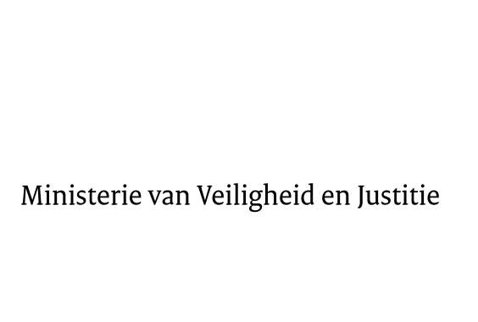
> Retouradres Postbus 20301 2500 EH Den Haag
Aan de Voorzitter van de Tweede Kamer / Eerste Kamer der Staten-GeneraalPostbus 20018 / 200172500 EA DEN HAAG

Datum | 10 juli 2014
Onderwerp | Wijziging van de Auteurswet en de Wet op de naburige rechten in verband met de versterking van de positie van de auteur en de uitvoerend kunstenaar bij overeenkomsten betreffende het auteursrecht en het naburig recht (Wet auteurscontractenrecht)

Directie Wetgeving en Juridische Zaken
Sector Privaatrecht

Turfmarkt 147
2511 DP Den Haag
Postbus 20301
2500 EH Den Haag
www.rijksoverheid.nl/venj

Ons kenmerk
536844

Bij beantwoording de datum en ons kenmerk vermelden. Wilt u slechts één zaak in uw brief behandelen.

Hierbij bied ik u, mede namens de Minister van OCW, de nota naar aanleiding van het nader verslag inzake het bovenvermelde voorstel, alsmede een nota van wijziging, aan.
De Staatssecretaris van Veiligheid en Justitie,
F. Teeven

